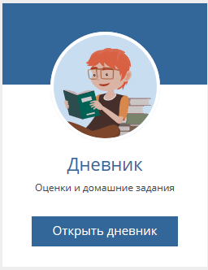
- Войти в систему «Сетевой город. Образование» (сайт https://deti.obr03.ru), заполнить регион, район, населенный пункт, школа, логин, пароль и войти
- Выбрать «Открыть дневник».
- Выбрать домашнее задание для выполнения,
например, «Деление на десятичную дробь» по математике (наведите указатель мыши и выполните щелчок левой кнопкой мыши).
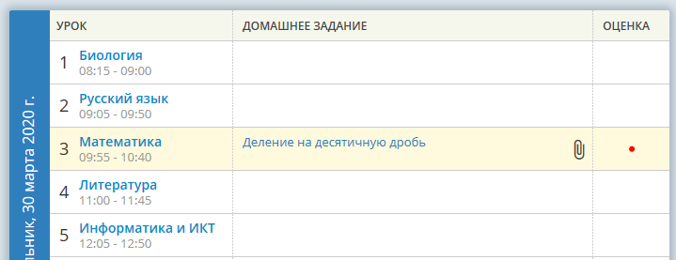

- В открывшемся окне внимательно прочитайте задание, выполните его в тетради или на компьютере.
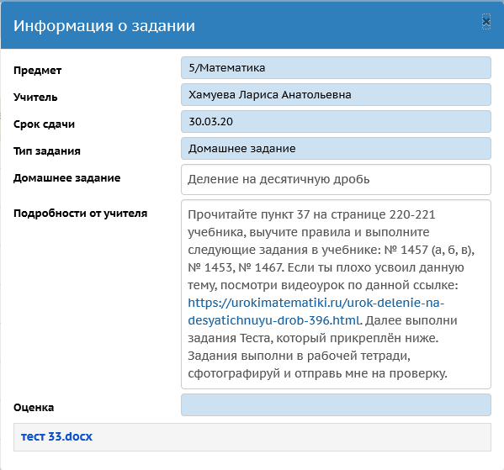

- Сфотографируйте выполненное задание и отправьте его на проверку любым удобным для вас способом. Например, в левом верхнем углу выбираете «Главная»

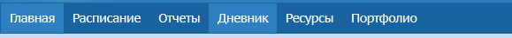

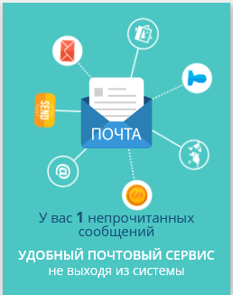
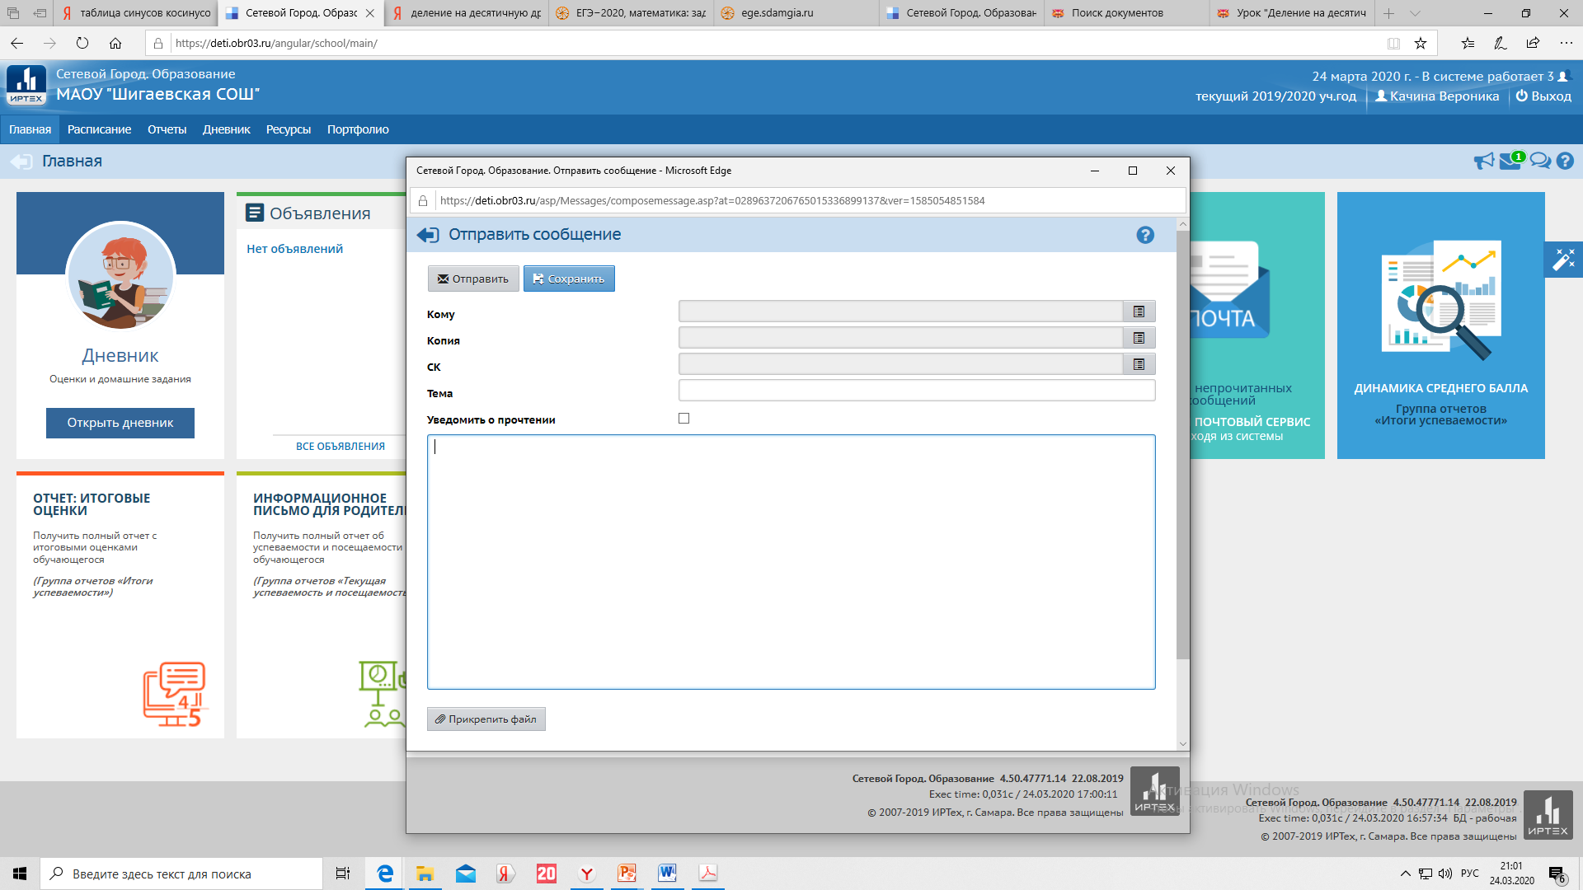
- Далее выбираете: «Почта», в открывшемся окне (в левом верхнем углу) выбираете «Создать». Во вновь открывшемся окне, в строке «Кому» нажмите список.

У вас откроется «Адресная книга». В строке «Группа» из выпадающего списка выбирайте«Учителя», у вас появится список педагогов. Выбираете учителя, кому необходимо отправить выполненное домашнее задание. Для этого укажите на фамилию учителя и нажмите кнопку «Выбрать».
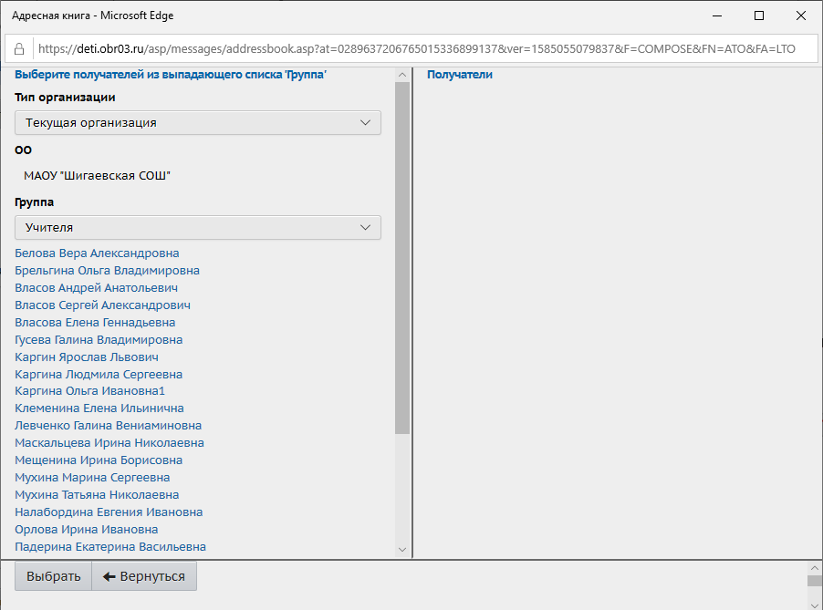

- После этого вы вернётесь в окно отправки сообщения, нажмите на кнопку «Прикрепить файл» (в левом нижнем углу). В открывшемся окне нажимаете кнопку «Выбрать файл», выбираете файл с фотографией выполненной работы, нажмите кнопку «Прикрепить файл». Если выполненная вами работа состоит из небольшого текста, то вы можете ввести её с клавиатуры в текстовое поле, не прибегая к фотографированию рабочей тетради.
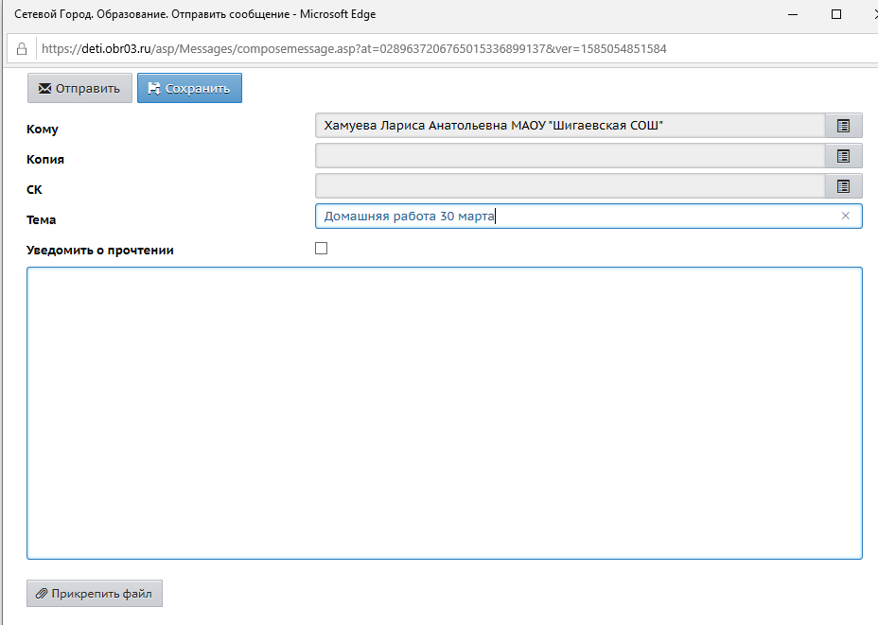
- В поле «Тема» введите название домашней работы. Далее в левом верхнем углу нажмите кнопку «Отправить». У вас появится «Ваше сообщение отправлено», нажмите «ОК».

